**Manual de Utilização do Sistema de Gerenciamento Funerário**

**Denilson Perez Junior**

**Gabriel da Silva Pereira**

**Luiz Teixeira**

**Lucas Duarte**

Acessando o Sistema Gerenciamento Funerário 3

Cadastros do Sistema 6

Cadastro de Funcionários 6

Cadastro de Acessos 7

Cadastro da Empresa 10

Cadastro de Fornecedores 11

Cadastro de Materiais 13

Cadastro de Planos 14

Relatórios do Sistema 17

Contas por Situação 17

Materiais em Estoque 18

Materiais Emprestados 19

Óbitos 21

Lançador de Dados 23

Gerenciar Contas 23

Registrar Óbitos 26

Receber Pagamentos 31

Controle de Estoque 33

Empréstimos ou Devoluções 34

# Acessando o Sistema Gerenciamento Funerário

1. Para acessar o sistema de Gerenciamento Funerário da Funerária Bom Jesus, basta executar o arquivo “SistemaFunerario.jar” com um clique duplo. Desta forma será apresentado a tela de Login:

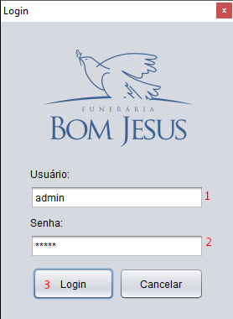

1. Digite o “Usuário” e “Senha” padrão, inicialmente, que é o usuário ‘admin’ e a senha ‘admin’, nos campos (1) e (2), respectivamente, e clique no botão “Login” (3) para realizar o acesso. Nesse momento, será aberta a tela de inicial do sistema, Menu Principal:

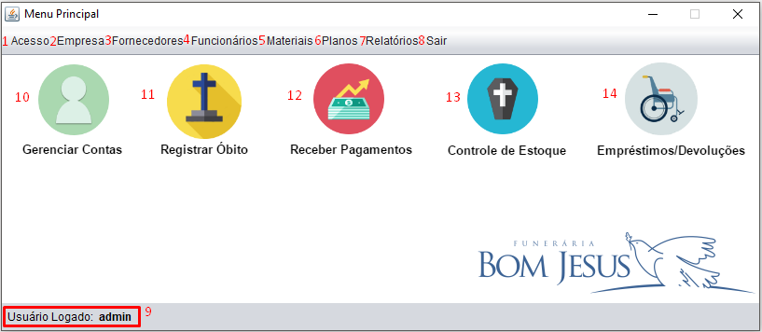

1. Na tela de Menu Principal, na barra de menu, podemos identificar oito opções de menu. O menu (1) “Acesso” é responsável pela a inclusão, alteração e exclusão de acessos ao sistema – é importante lembrar que para que seja realizado uma nova inclusão de acesso, deverá existir um ‘funcionário’ para validação do dado CPF. O menu (2) “Empresa” é responsável pela a inclusão, alteração e exclusão da empresa ao sistema. O menu (3) “Fornecedores” é responsável pela a inclusão, alteração e exclusão de fornecedores ao sistema. O menu (4) “Funcionários” é responsável pela a inclusão, alteração e exclusão de funcionários ao sistema. O menu (5) “Materiais” é responsável pela a inclusão, alteração e exclusão de materiais ao sistema. O menu (6) “Planos” é responsável pela a inclusão, alteração e exclusão de planos ao sistema. Já o menu (7) “Relatórios” com seus itens de menu ‘Contas em Débito’, ‘Material em Estoque’, ‘Material Emprestados’ e ‘Óbitos’ tem a funcionalidade de gerar relatórios gerenciais ao Administrador da Funerária. O menu (8) “Sair” é o *Logout* do sistema, ou seja, responsável por retornar a tela de Login.



Mais abaixo podemos observar alguns ícones, o (10) “Gerenciar Contas” que Inclui e Altera as contas de clientes, o (11) “Registrar Óbito” que Inclui e Altera informações sobre óbitos ocorrido para uma conta do cliente, o (12) “Receber Pagamentos” que inclui o recebimento da mensalidade da conta do cliente, o (13) “Controle de Estoque” é o que realizada operações de entrada e saída de materiais ao estoque da funerária, o (14) “Empréstimos/Devoluções” realiza movimentações de empréstimo e devolução de materiais que a funerária disponibiliza ao empréstimo aos clientes que tenham plano funerário.

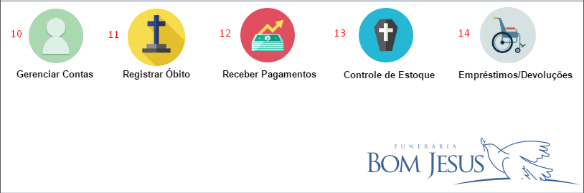

No rodapé da tela Menu Principal é possível verificar qual usuário está utilizando o sistema, ou seja, quem realizou o acesso, por meio da informação à frente do (9) “Usuário Logado”.



# Cadastros do Sistema

## Cadastro de Funcionários

1. Na tela Cadastro de Funcionários, para incluir o funcionário é necessário adicionar as informações do funcionário no campos: (1) “Nome do Funcionário”, (2) “CPF”, (3) “RG”, (4) “Endereço”, (5) “Bairro”, (6) “Cidade”, (7) “Telefone”, (8) “Data de Nascimento”, (9) “Cargo” (Opções: Administrador(a), Gerente, Agente Fúnebre, Auxiliar de Escritório e Cobrador(a)), (10) “Estado Cívil” (Opções: Casado(a), Divorciado(a), Solteiro(a) e Viúvo(a)), (11) “Sexo” (Opções: Masculino e Feminino), (12) “Estado” (Opções: Todos os Estados Brasileiros e Distrito Federal), (13) “CEP”. Após adicionar todos os dados e verificação de veracidade deverá clicar em (15) “Incluir” para inclusão do funcionário. A tela ainda permite alterar o cadastro após inclusão, por meio do botão (16) Alterar e o botão (16) “Voltar” para voltar a tela do Menu Principal. O botão (17) “...” é utilizado para buscar os funcionários cadastrados.

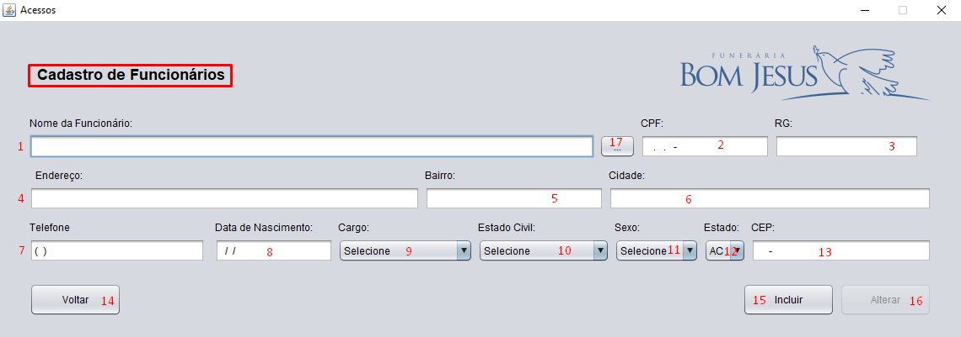

## Cadastro de Acessos

1. Na tela Cadastro de Acessos, para incluir um novo acesso, deverá previamente ter um funcionário cadastro (Como cadastrar? Passos no item 2.1), pois será necessário a vinculação do funcionário para validar o acesso. Para incluir informe o (1) “Funcionário clicando no botão “...” para pesquisar um funcionário na tela Pesquisa Funcionário, o (2) “Usuário” digitando o melhor nome de usuário, por exemplo, como, para o funcionário Luiz Teixeira o usuário poderia ser luiz (se clicar no botão “...” abrirá a tela Pesquisa Acessos, no entanto, esse botão encontrará um ou mais acesso(s) existentes para alterar, excluir ou consultar), a (4) “Senha” e (5) “Confirmar Senha em que ambos deverão ser a mesma informação, ou seja, a mesma senha, o (6) “Tipo de Usuário” com as opções Administrador(a) e Funcionário(a) irá determinar as permissões no sistema, onde o Administrador tem total controle e acesso sobre o sistema e o Funcionário não terá acesso ao menu de Cadastros.

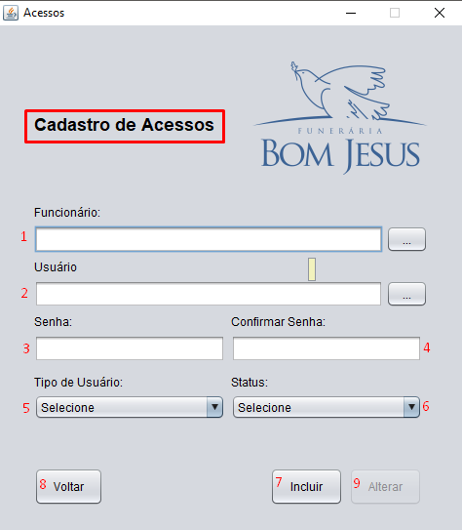

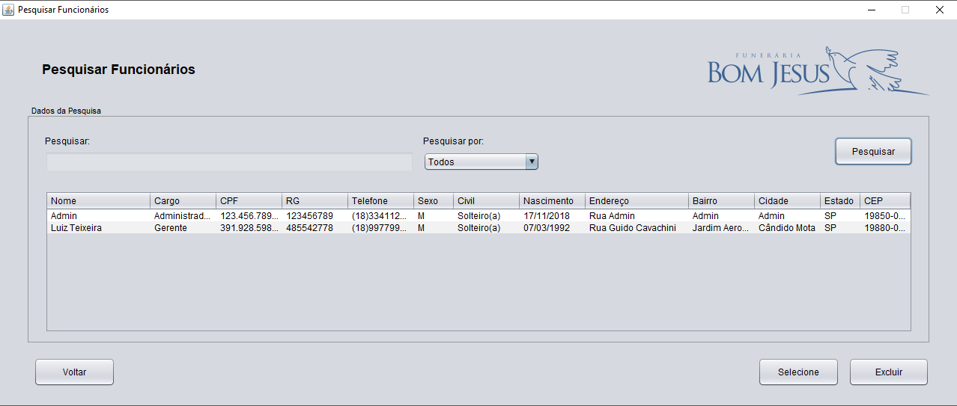

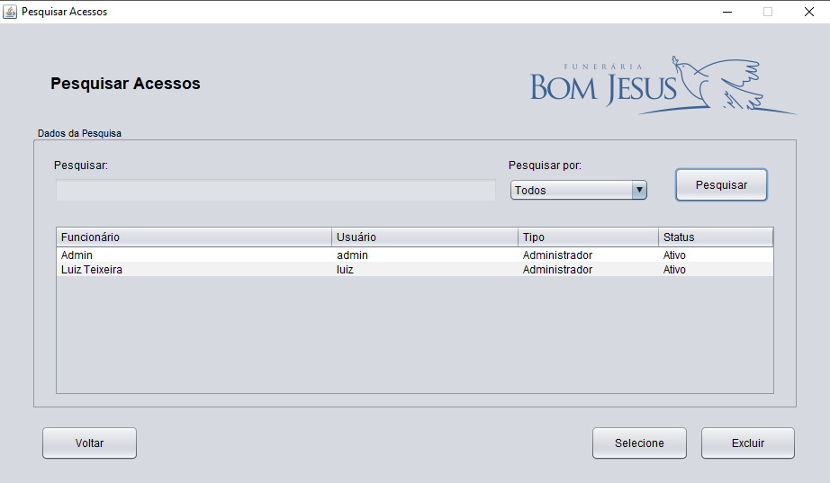

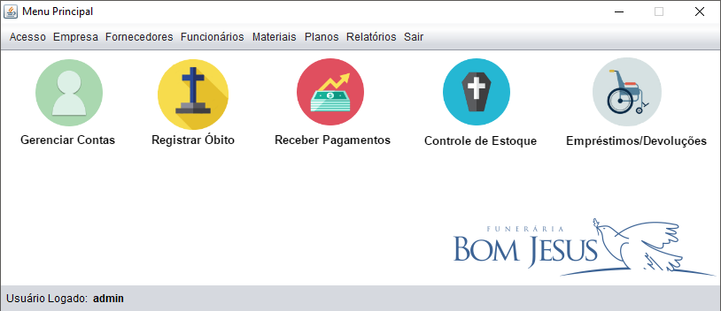

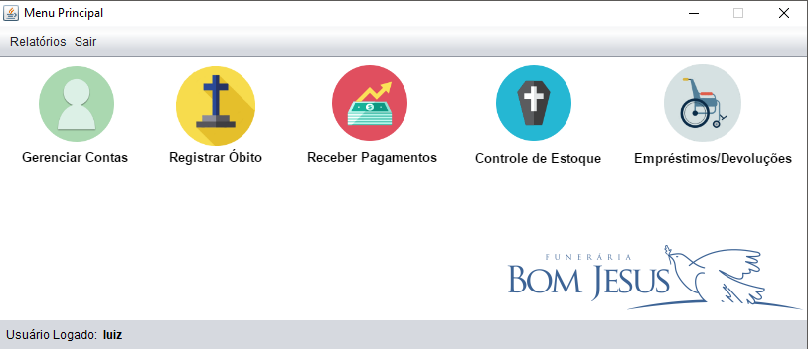

## Cadastro da Empresa

1. Na tela de Cadastro da Funerária, para incluir a empresa será necessário informar os campos (1) “Nome da Funerária”, (2) “CNPJ”, (3) “Endereço”, (4) “Bairro”, (5) “Cidade”, (6) “CEP”, (7) “Estado”, (8) “Raio de Atuação (km)”, (9) “E-mail” e (10) “Telefone”, em seguida clique no botão (11) “Incluir”. O botão (14) “Alterar” é utilizado para confirmar uma alteração realizada nos campos de (1) a (10) e o botão (13) “Excluir” para excluir o cadastro da funerária. Clique no botão (14) “Voltar” para retornar a tela Menu Principal.

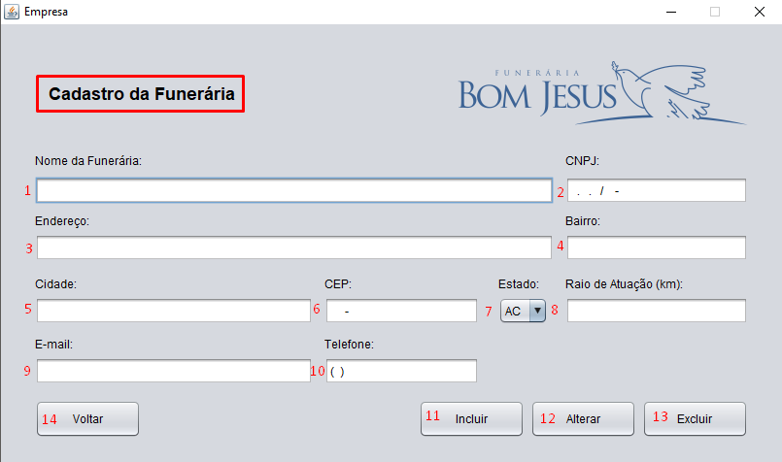

## Cadastro de Fornecedores

1. Na tela de Cadastro de Fornecedores, para incluir fornecedores é necessário informar os campos (1) “Fornecedor”, (3) “CNPJ”, (4) “Endereço”, (5) “Inscrição Estadual”, (6) “Cidade”, (7) “CEP”, (8) “Estado”, (9) “Bairro”, (10) “E-mail”, (11) “Telefone” e clicar no botão (12) “Incluir”.

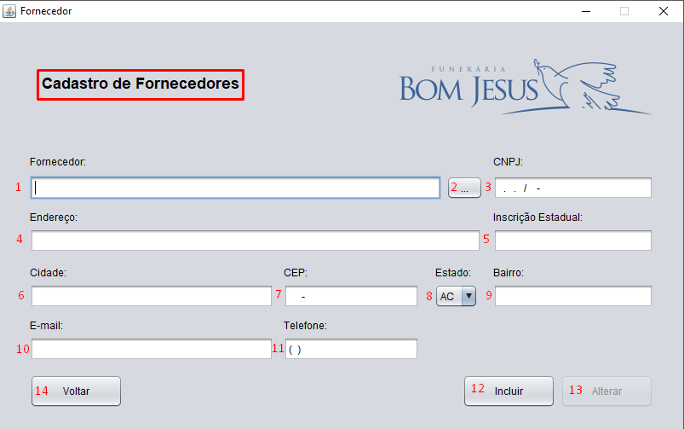

1. Na tela de Cadastro de Fornecedores, para alterar um cadastro é necessário utilizar o botão (2) “...” Pesquisa Fornecedor, nessa tela será possível buscar o Fornecedor pelo “CNPJ”, “Nome” ou “Todos” e clique no botão “Selecionar” para levar o Fornecedor a tela de Cadastro de Fornecedores e realizar a alteração, logo após clicar no botão “Alterar” para concluir a alteração. O botão “Voltar” volta a tela de Menu Principal e o botão “Excluir” excluí todos o resultado da pesquisa.

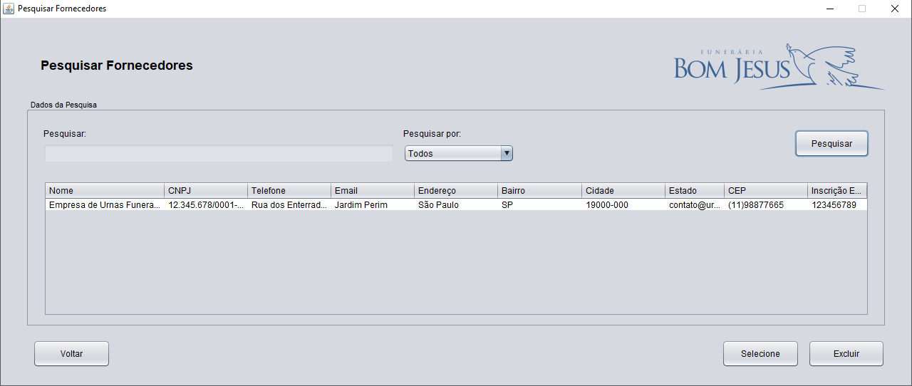

## Cadastro de Materiais

1. Na tela de Cadastro de Materiais, para incluir um novo material é necessário preencher os campos (1) “Código” (Preenchido automaticamente), (2) “Nome do Material”, (3) “Quantidade Mínima”, (4) “Categoria” (Opções: Convalescença, Decorações, Religiosos ou Urnas), (5) “Tamanho” e (6) “Modelo” e clique no botão (9) “Incluir”.

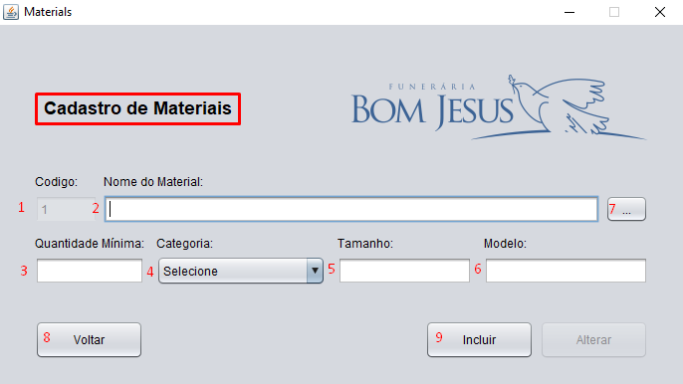

1. Na tela de Cadastro de Materiais, para alterar um material é necessário selecionar um Material clicando no botão (7) “...” Pesquisar Materiais, nessa tela poderá “Pesquisar por:” ‘Código’, ‘Nome’, ‘Categoria’ ou ‘Todos’. Selecione o material desejado e clique no botão “Selecionar”, retornado a tela de Cadastro de Materiais, após alterar os campos, basta clicar no botão “Alterar” e confirmar a operação. Na tela Pesquisar Materiais é possível excluir um ou mais materiais, pesquisando e ao listar a pesquisar clicando no botão “Excluir”.

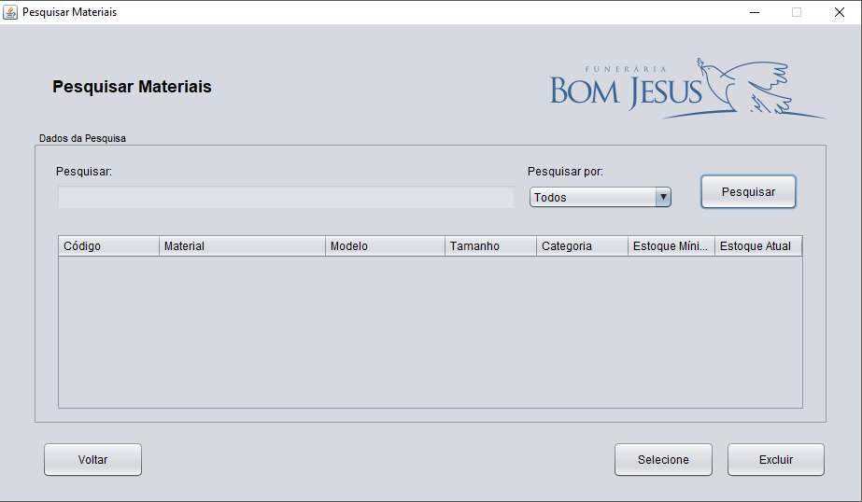

## Cadastro de Planos

1. Na tela de Cadastro de Planos, para incluir um novo plano deverá preencher os campos a (1) “Código” (Preenchido automaticamente), (2) “Nome do Plano”, (3) “Valor da Mensalidade”, (4) “Dependentes”, (5) “Carência (de 1 a 12 Meses)” e clicar no botão (6) “Incluir”.

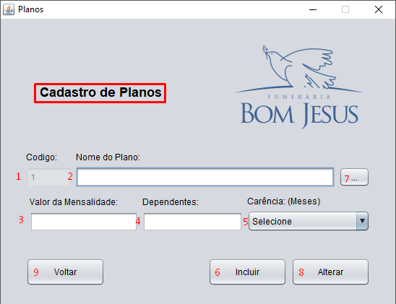

1. Na tela de Cadastro de Plano, para alterar um plano deverá clicar no botão (7) “...” que abrirá a tela Pesquisar Planos, nessa tela é possível “Pesquisar por:” ‘Código’, ‘Nome’ ou ‘Todos’, selecione o plano e clique no botão “Selecionar” para retornar o plano na tela de Cadastro de Plano, após realizar a alteração nos campos basta clicar no botão (8) “Alterar” e confirmar a operação. Para excluir um ou mais planos deverá realizar a pesquisa na tela Pesquisar Planos e clicar no botão “Excluir” e confirmar a operação.

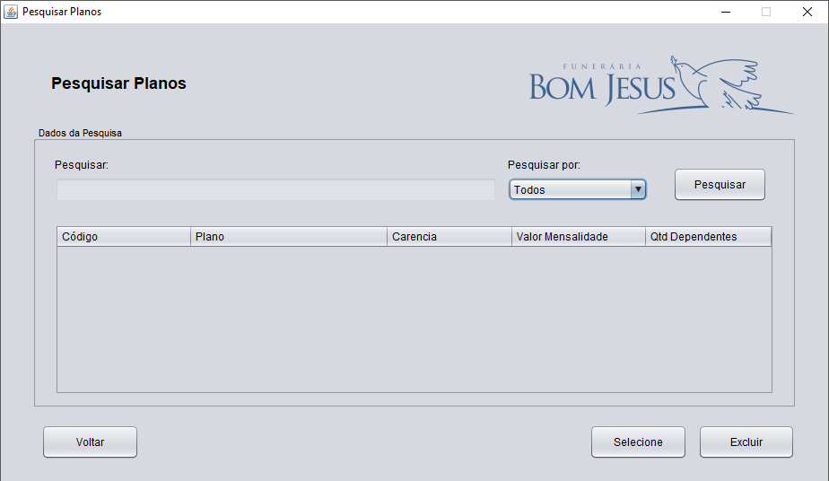

# Relatórios do Sistema

## Contas por Situação

1. Na tela Menu Principal, para gerar o relatório de Contas por Situação acesse (1) “Relatórios”, e em seguida clique em (2) “Contas por Situação”, abrirá a tela de Contas por Situação.

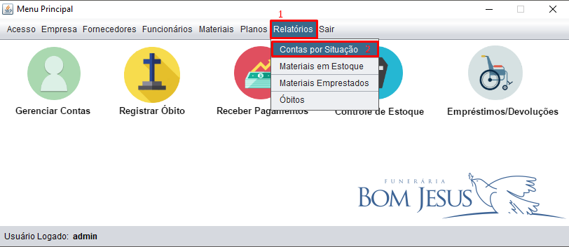

1. Na tela de Contas por Situação, para gerar o relatório poderá utilizar os filtros do campo (1) “Situação” com as opções (2) ‘Ativo’, (3) ‘Inativo’, (4) ‘Em débito’ ou (5) ‘Todos’ e ao selecionar clique no botão (6) “Filtrar”. Enfim, para gerar o relatório, como padrão .xls, basta clicar no botão (7) “Gerar Arquivo”. O botão (8) “Voltar” tem a funcionalidade de retornar a tela do Menu Principal.

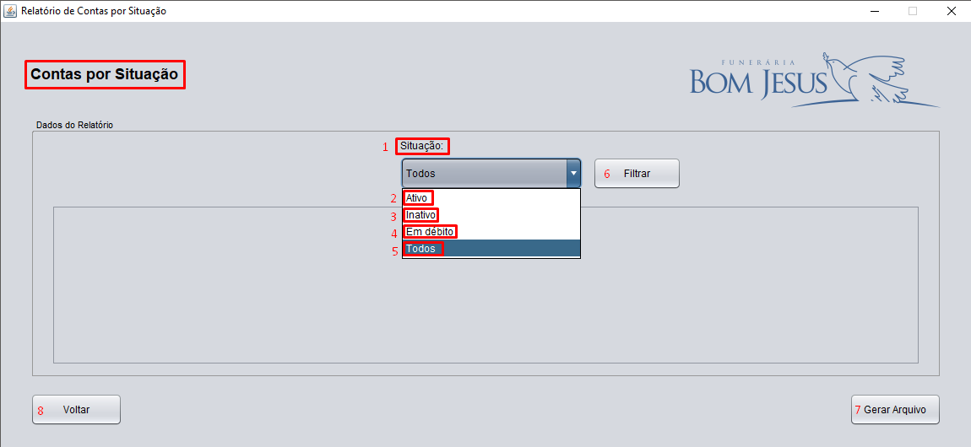

## Materiais em Estoque

1. Na tela Menu Principal, para gerar o relatório de Materiais em Estoque acesse (1) “Relatórios”, e em seguida (2) “Materiais em Estoque”, abrirá a tela de Contas por Situação.

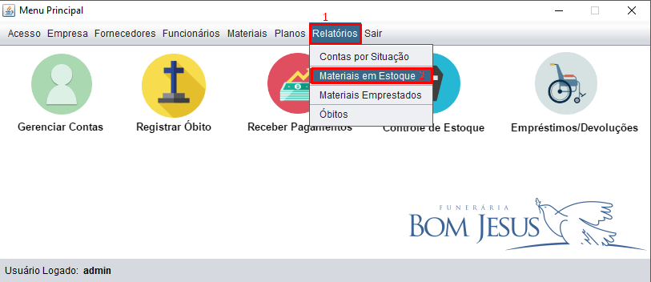

1. Na tela de Materiais em Estoque, para gerar o relatório poderá utilizar os filtros do campo (1) “Categoria” com as opções (2) ‘Todos’, (3) ‘Convalescença’, (4) ‘Decorações’ ou (5) ‘Religiosos’, (6) ‘Urnas’ e ao selecionar clique no botão (7) “Filtrar”. Enfim, para gerar o relatório, como padrão .xls, basta clicar no botão (8) “Gerar Planilha”. O botão (9) “Voltar” tem a funcionalidade de retornar a tela do Menu Principal.

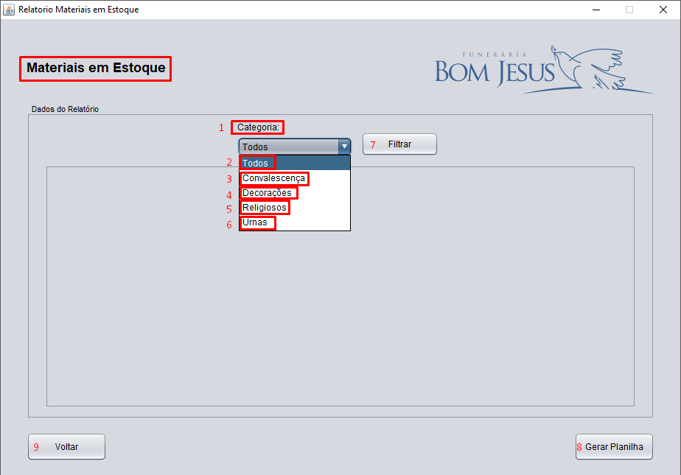

## Materiais Emprestados

1. Na tela Menu Principal, para gerar o relatório de Materiais Emprestados acesse (1) “Relatórios”, e em seguida (2) “Materiais Emprestados”, abrirá a tela de Materiais Emprestados.

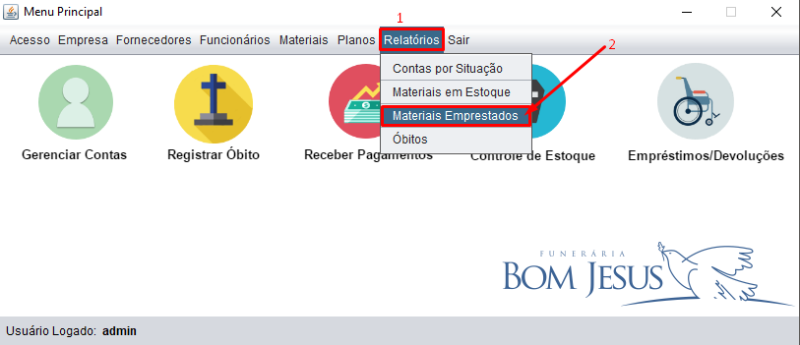

1. Na tela de Materiais Empréstimo, para gerar o relatório poderá utilizar os filtros do campo (1) “Pesquisar por” com as opções (2) ‘Todos’, (3) ‘Titular’ ou (4) ‘Material’ e ao selecionar clique no botão (5) “Filtrar”. Enfim, para gerar o relatório, como padrão .xls, basta clicar no botão (6) “Gerar Planilha”. O botão (7) “Voltar” tem a funcionalidade de retornar a tela do Menu Principal.

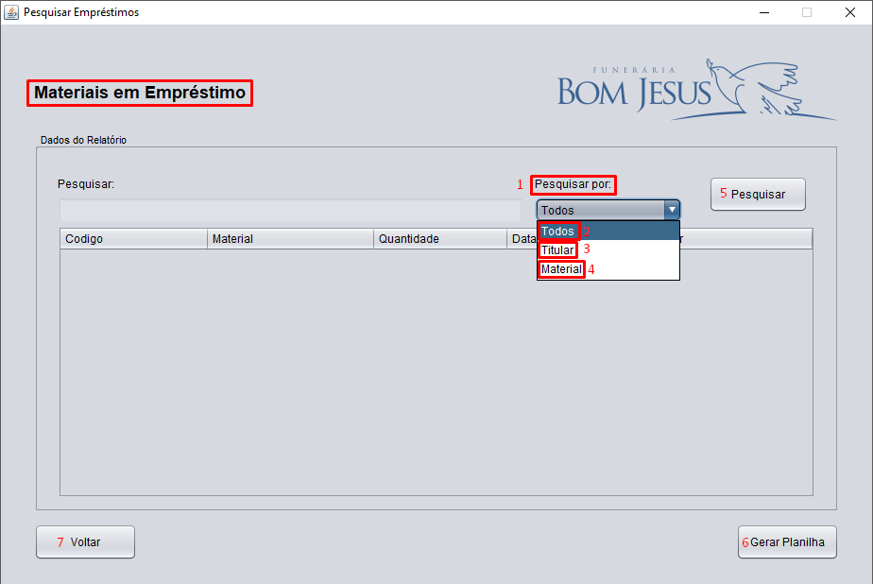

## Óbitos

1. Na tela Menu Principal, para gerar o relatório de Óbitos acesse (1) “Relatórios”, e em seguida (2) “Óbitos”, abrirá a tela de Materiais Emprestados.

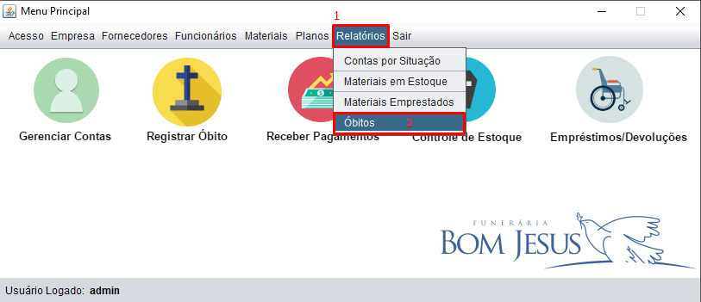

1. Na tela de Óbitos, para gerar o relatório poderá utilizar os filtros do campo (1) “Data Inicial” e (2) ‘Data Final’ e ao selecionar clique no botão (3) “Filtrar”. Enfim, para gerar o relatório, como padrão .xls, basta clicar no botão (4) “Gerar Planilha”. O botão (5) “Voltar” tem a funcionalidade de retornar a tela do Menu Principal

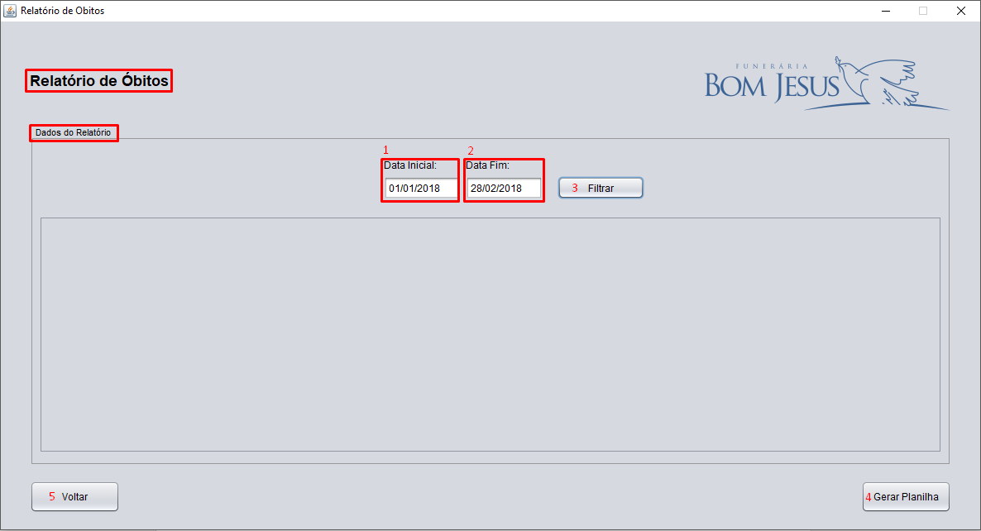

# Lançador de Dados

## Gerenciar Contas

* + - 1. Na tela Menu Principal, para realizar o Gerenciamento das Contas deverá clicar em Gerenciar Contas.

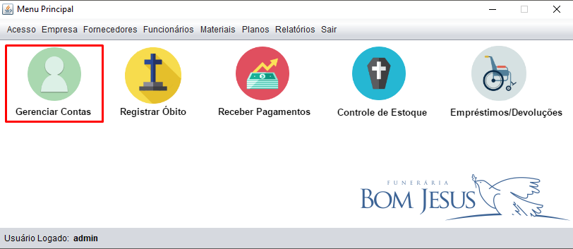

* + - 1. Na tela de Gerenciamento de Contas para adicionar uma nova conta é necessário adicionar os Dados do Plano, por meio dos campos (1) Código, (2) Plano, (3) Carência, (4) Qtde Dependentes e (5) Valor da Mensalidade clicando no botão “...” (abrirá a tela Pesquisar Planos), restando apenas o campo (6) com a data de vencimento.

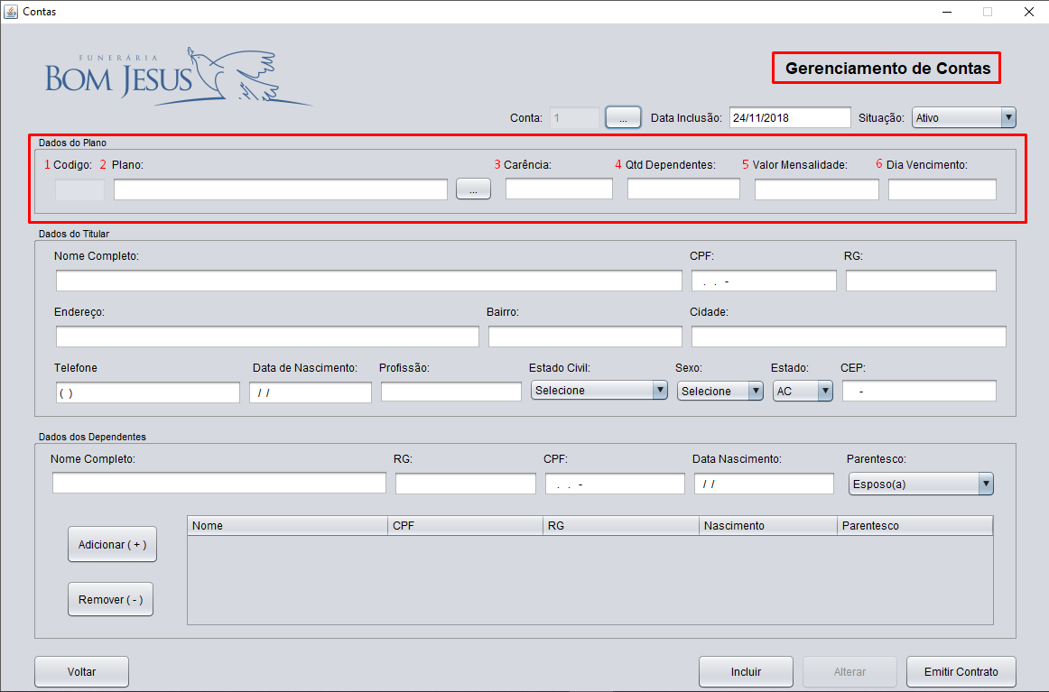

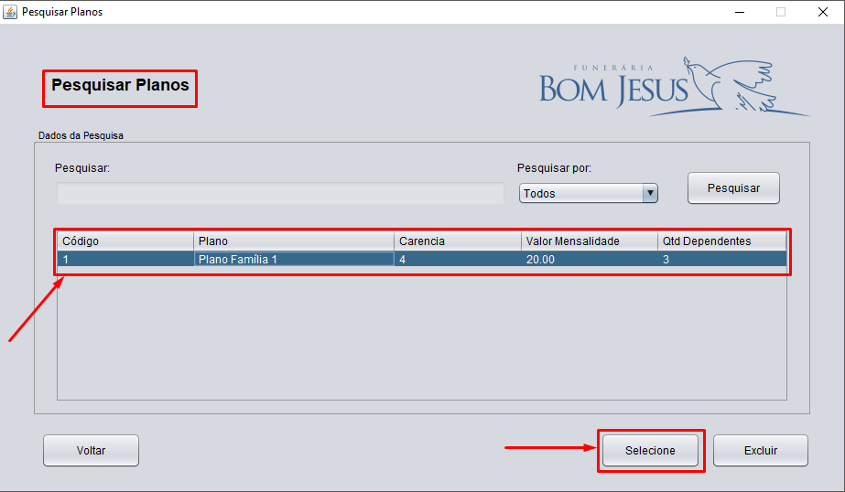

* + - 1. Na tela Gerenciamento de Contas, continuando, será necessário adicionar dos Dados do Titular, por meio do campos (1) Nome Completo, (2) CPF, (3) RG, (4) Endereço, (5) Bairro, (6) Cidade, (7) Telefone, (8) Data de Nascimento, (9) Profissão, (10) Estado Cívil (Opções: Casado(a), Divorciado(a), Solteiro(a) ou Viúvo(a)), (11) Sexo (Opções: Masculino ou Feminino), (12) Estado (Opções: 26 estados brasileiros ou Distrito Federal) e (13) CEP.

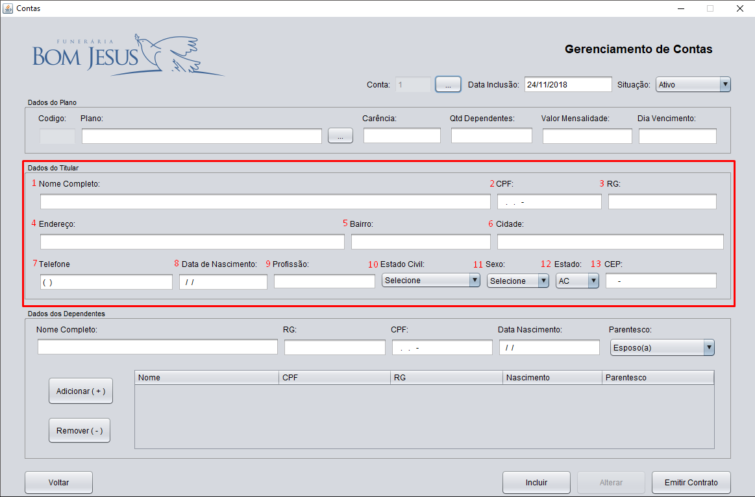

* + - 1. Na tela Gerenciamento de Contas, continuando, será necessário adicionar os Dados dos Dependentes, por meio dos campos (1) Nome Completo, (2) RG, (3) CPF, (4) Data de Nascimento, (5) Parentesco (Opções: Esposo(a), Filho(a), Mãe, Pai, Avô ou Avó) e clicar no botão “Adicionar (+)”. Para concluir a nova conta ainda é preciso clicar em “Incluir”.

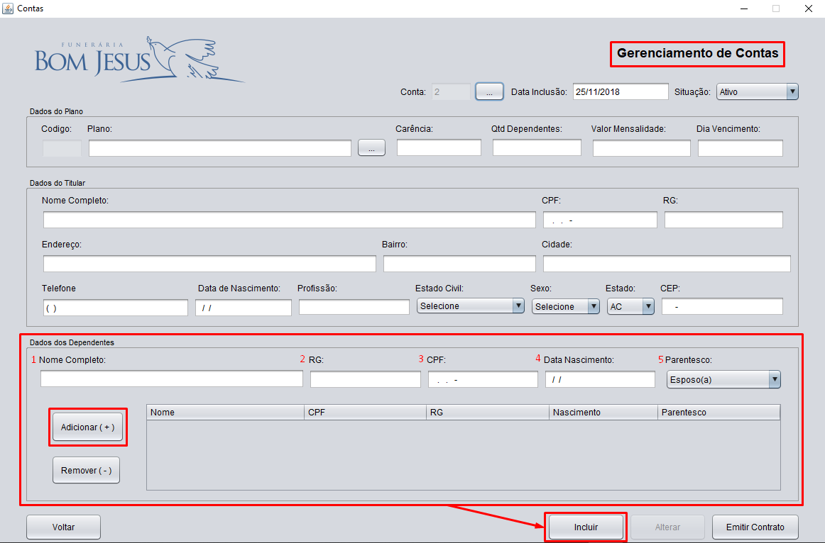

## Registrar Óbitos

1. Na tela Menu Principal, para realizar o Registro de Óbito deverá clicar em Registar Óbito.

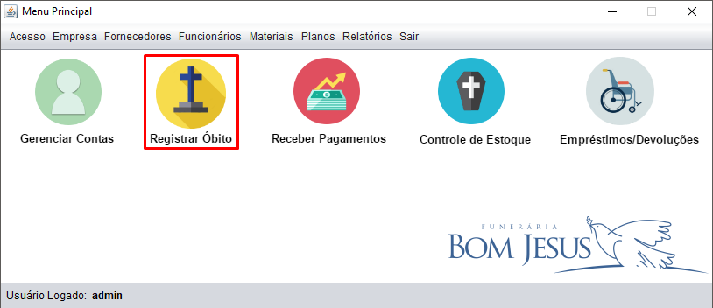

1. Na tela de Registro de Óbito para adicionar um novo óbito é necessário adicionar os Dados da Conta, por meio dos campos (1) Código e (2) Nome do Títular clicando no botão “...” (abrirá a tela Pesquisar Contas). Clique na conta desejada e clique no botão “Selecione”.

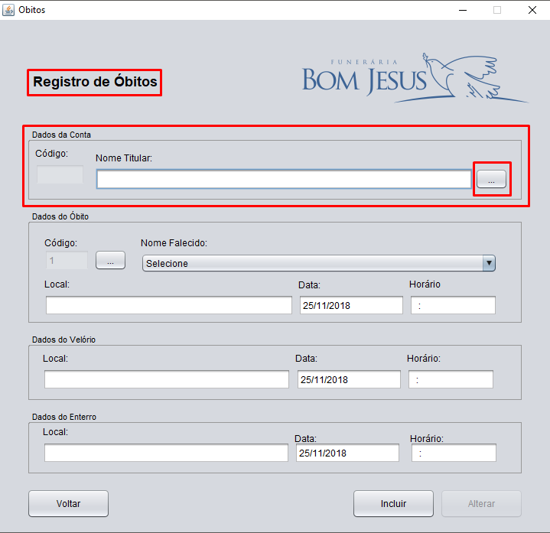

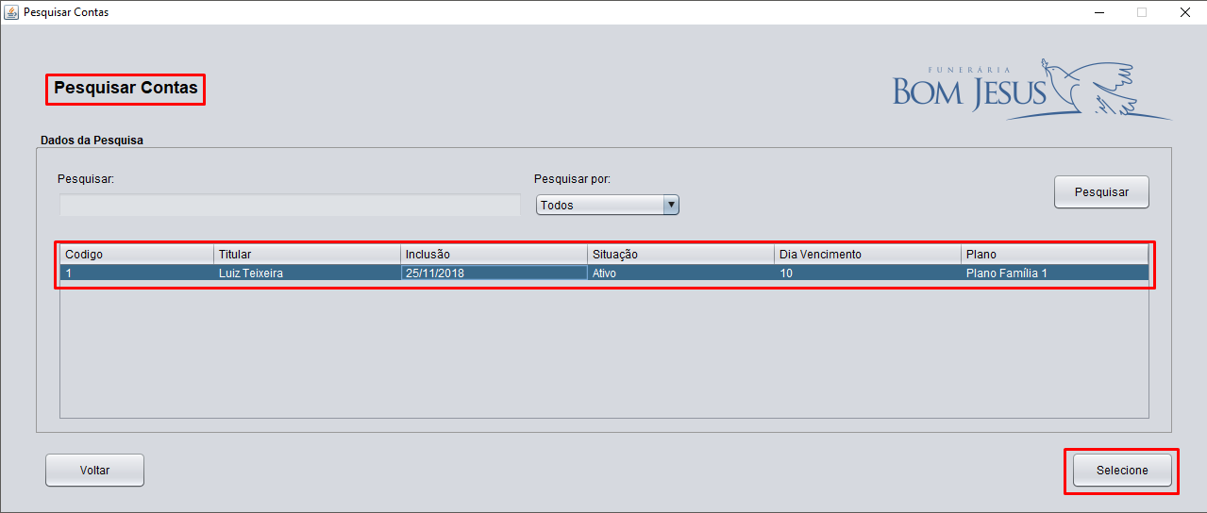

1. Na sequência, na tela Registro de Óbitos devemos informar os Dados do Óbito por meio dos campos (1) Código (Gerado automaticamente), (2) Nome Falecido (Selecionar entre os nomes disponíveis para a conta), (3) Local, (4) Data do Falecimento (Informado o dia atual por padrão, campo editável) e (5) Horário (em Horas e Minutos).

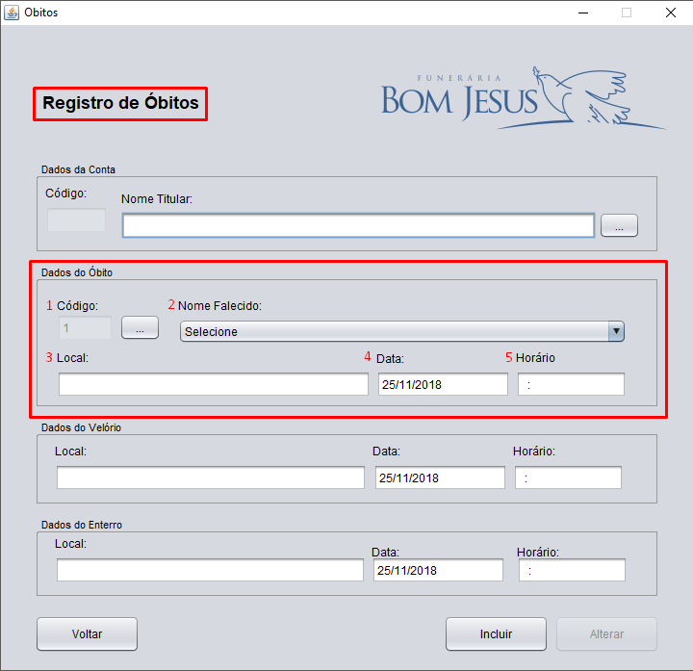

1. Em seguida, na tela Registro de Óbitos devemos informar os Dados do Velório por meio dos campos (1) Local, (4) Data do Falecimento (Informado o dia atual por padrão, campo editável) e (5) Horário (em Horas e Minutos).

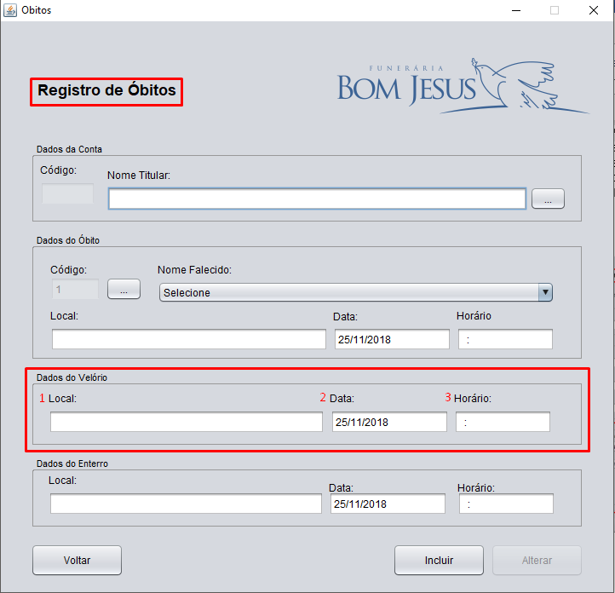

1. E por fim, na tela de Registro de Óbitos devemos informar os Dados do Enterro por meio dos campos (1) Local, (4) Data do Falecimento (Informado o dia atual por padrão, campo editável) e (5) Horário (em Horas e Minutos) e clicar no botão “Incluir”.

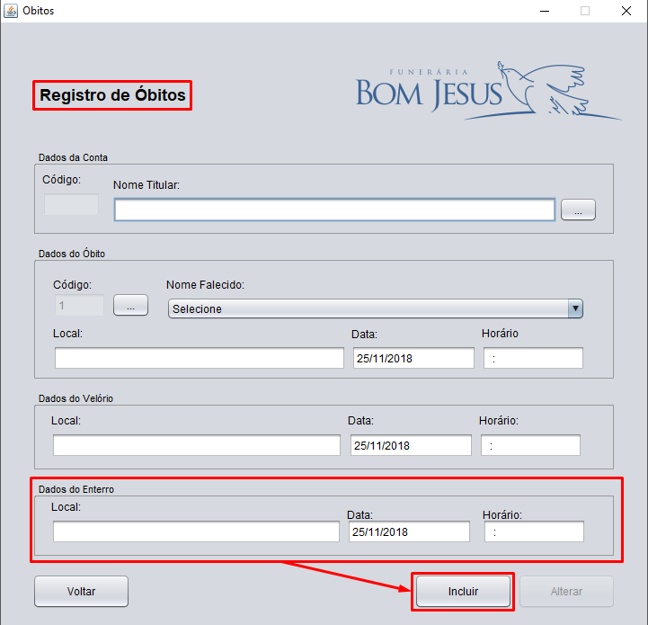

## Receber Pagamentos

1. Na tela Menu Principal, para realizar o Recebimento de Mensalidade deverá clicar em Receber Pagamentos.

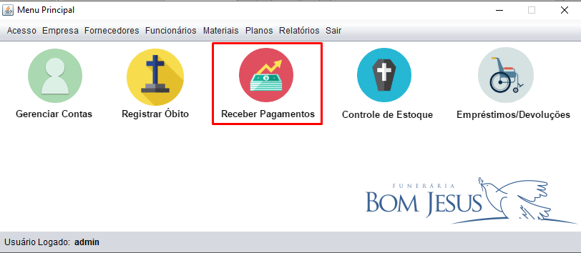

1. Abrirá a tela Pesquisar Mensalidades, basta adicionar os Dados da Pesquisa e clicar no resultado da pesquisa e clicar no botão “Selecione”.

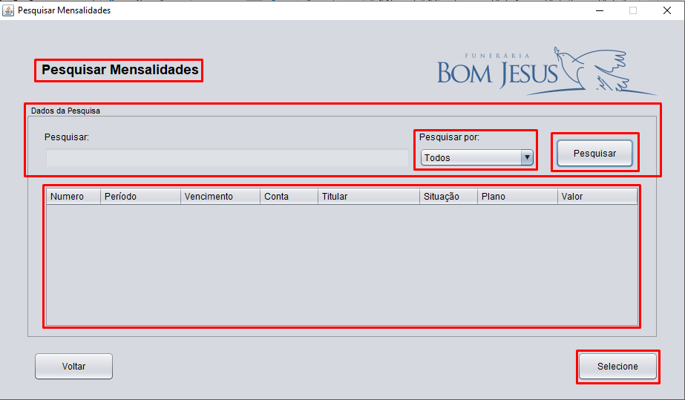

Em seguida, na tela Pagamento de Mensalidades será necessário confirmar os Dados da Conta por meio dos campos (1) Código, (2) Nome Títular e (3) Plano, e os Dados do Pagamento por meio dos campos (4) Número, (5) Valor, (6) Tipo de Pagamento (Opções: Dinheiro ou Cartão), (7) Data, (8) Período e clicar no botão “Concluir”.

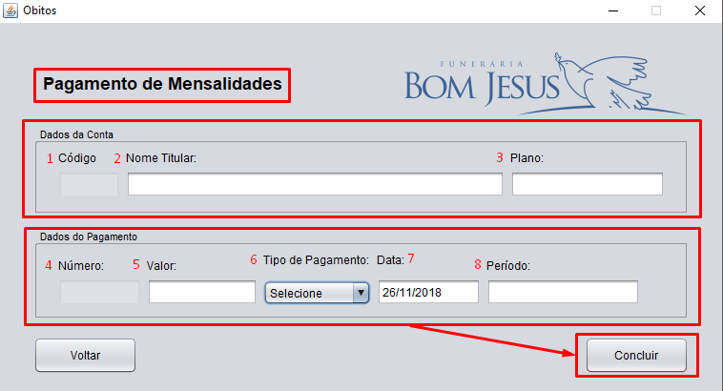

## Controle de Estoque

1. Na tela Menu Principal, para realizar o Controle de Estoque deverá clicar em Controle de Estoque.

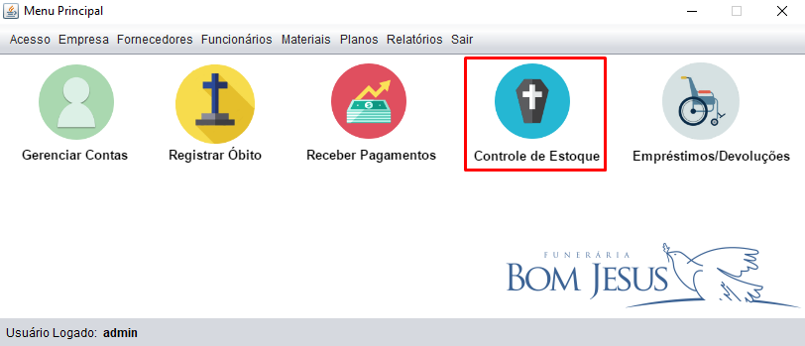

1. Na tela Controle de Estoque, para um novo material basta adicionar os Dados do Material por meio dos campos (1) Código (gerado automaticamente), (2) Nome Material, (3) Estoque (Busca quantidade em estoque), (4) Quantidade, (5) Operação (Opções: Entrada ou Saída) e clique no botão “Concluir”.

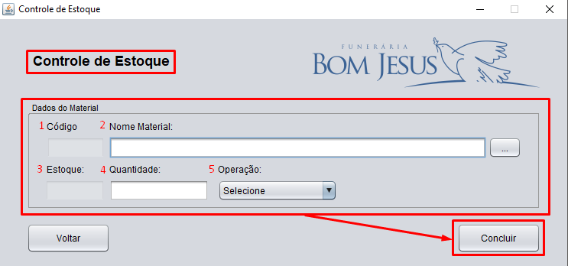

## Empréstimos ou Devoluções

1. Na tela Menu Principal, para realizar um Empréstimo ou Devolução de material é necessário clicar em Empréstimos/Devoluções.

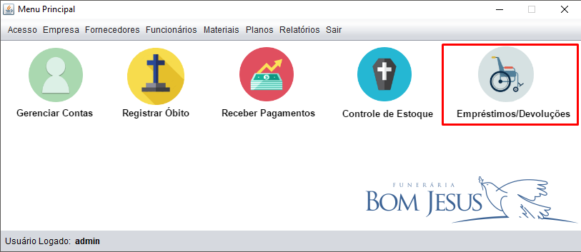

1. Na tela Empréstimos/Devoluções, para um novo empréstimo basta adicionar os Dados do Empréstimo por meio dos campos (1) Conta e (2) Nome do Titular clicando no botão “...”, (3) Empréstimo (gerado automaticamente), (4) Operação (no caso, empréstimo) e (5) Data Entrada, e os Dados do Material por meio dos campos (6) Código e (7) Nome Material clicando no botão “...”, (8) Estoque, (9) Tamanho, (10) Modelo, (11) Quantidade e clique no botão “Concluir”.

